**I: Ngôn ngữ sử dụng C#**

* Là một ngôn ngữ lập trình hướng đối tượng, đa mục đích do Microsoft phát triển vào năm 2000, được thiết kế để dễ học, linh hoạt và hiệu quả cho việc tạo ra nhiều loại ứng dụng như ứng dụng máy tính để bàn, web, di động và trò chơi trên nền tảng .NET Framework. Ngôn ngữ này được xây dựng dựa trên các ngôn ngữ mạnh mẽ như C++ và Java, với cú pháp rõ ràng, an toàn kiểu dữ liệu và nhiều thư viện hỗ trợ mạnh mẽ.

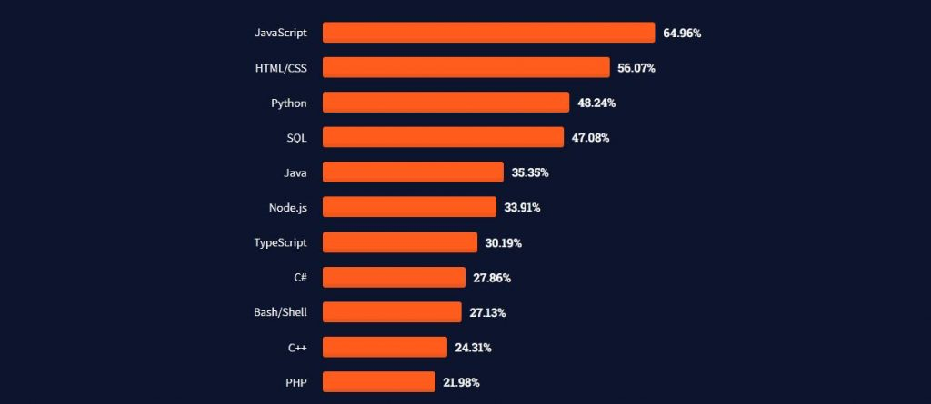

* 1 Trong những ngôn ngữ BE được sử dụng nhiều nhất thế giới

**II: Sử dụng .NET Framework 4.8**

* Dễ sử dụng và được support lâu dài từ Microsoft

**III: Kiến trúc hướng tầng (layered architecture)**

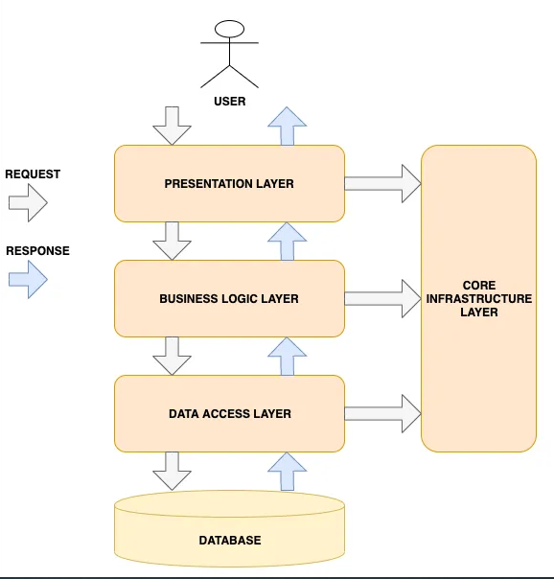

**1 - Controller (Tầng điều khiển)**

* **Nhiệm vụ:**
  + Là **điểm vào (entry point)** của request từ client (người dùng, mobile app, web, API khác).
  + Tiếp nhận request, validate dữ liệu cơ bản, gọi tới Service để xử lý.
  + Trả response về cho client (JSON, HTML, XML, …).

**2 - Service (Tầng nghiệp vụ – Business Logic Layer)**

* **Nhiệm vụ:**
  + Xử lý **logic nghiệp vụ** chính.
  + Gọi Repository để truy vấn dữ liệu nếu cần.
  + Thực hiện các quy tắc, validate nâng cao, tính toán, workflow…

**3 - Repository (Tầng dữ liệu – Data Access Layer)**

* **Nhiệm vụ:**
  + **Truy cập dữ liệu** (database, file, API bên ngoài).
  + Ẩn đi chi tiết query SQL, ORM (Entity Framework, Dapper, NHibernate, …).
  + Cung cấp interface rõ ràng cho Service dùng.
* Tách biệt trách nhiệm: Controller xử lý request/response, Service xử lý nghiệp vụ, Repository làm việc với DB.
* Dễ bảo trì & mở rộng: thay đổi UI hay DB không ảnh hưởng toàn bộ hệ thống.
* Dễ kiểm thử: có thể mock Repo/Service để test từng tầng riêng.
* Tái sử dụng code: Service và Repo dùng chung cho nhiều Controller

**IV, Interface**

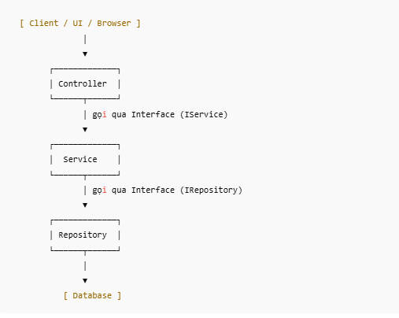

* Mục đích loại bỏ sự phụ thuộc của tầng ngoài => Tầng giữa

**V: Tài liệu**

1: <https://sd.blackball.lv/articles/read/19191-exploring-the-evolution-of-backend-software-architecture-n-layered>

2: https://topdev.vn/blog/kien-truc-phan-lop-layered-architecture/